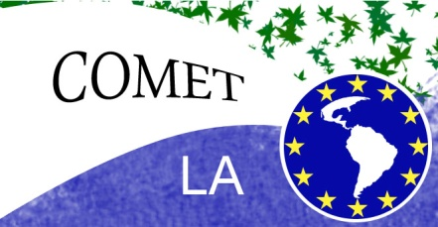
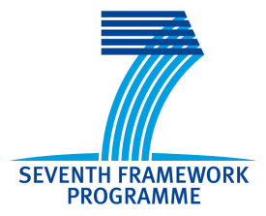

Nota de prensa
Organizaciones civiles y científicas buscarán soluciones locales frente a los desafíos ambientales en Latinoamérica
Los aspectos sociales, el manejo comunitario y las buenas prácticas existentes en comunidades locales de Colombia, México y Argentina centrarán las bases de la investigación
Córdoba, 15 de febrero de 2012.- La Universidad de Córdoba (UCO) lidera un proyecto de investigación-acción que identificará y analizará soluciones locales desarrolladas para prevenir y resolver tensiones surgidas del uso de los recursos naturales, incluyendo los servicios de los ecosistemas, debido a cambios ambientales y climáticos.
El proyecto COMET-LA (COmmunity-based Management of EnvironmenTal challenges in Latin America – Gestión comunitaria participativa de los desafíos medioambientales en América Latina) es una iniciativa en red financiada por el 7º Programa Marco de la Comisión Europea e involucra a siete instituciones de investigación (tres latinoamericanas y cuatro europeas, incluida la UCO), a tres ONG de Colombia, México y Argentina, y al Comité Español de la UICN, como organización global.
El modelo de desarrollo actual está provocando una serie de desafíos medio ambientales sin precedentes, entre los que destaca el cambio climático. La trascendencia de estos problemas ha generado importantes avances en la producción de conocimiento científico, en los últimos años. Sin embargo, estos estudios tienen un marcado sesgo hacia el análisis de los aspectos físicos y ecológicos. El análisis de los aspectos sociales de los desafíos ambientales y del cambio climático no ha sido hasta ahora objeto de estudios tan exhaustivos. Cómo puede la sociedad afrontar estos aspectos y cómo pueden gestionarse serán algunas de las preguntas más relevantes que intenten resolver los investigadores.
Los efectos de los problemas globales se manifiestan a escala local, especialmente por las comunidades que tradicionalmente basan su subsistencia en esos recursos naturales y ahora se enfrentan a la disminución de stocks, a cambios en los derechos de propiedad o a un aumento de la competencia por el uso de los recursos.
También es a esta escala a la que se hace la gestión de los recursos, por lo que es posible identificar buenas prácticas de conservación a este nivel. De ahí que COMET-LA pretenda unir conocimiento local y conocimiento científico para afrontar los desafíos actuales y para desarrollar tanto capacidades locales como científicas en la gestión de estos nuevos escenarios.
En concreto, las ONG y los investigadores científicos trabajarán juntos en tres casos de estudio distintos: gestión del agua y la biodiversidad en Colombia, gestión de bosques en México y gestión costera y marina en Argentina. En todos los casos se aplicarán métodos similares para caracterizar situaciones actuales y futuras de los sistemas socio-ecológicos, modelos de gobernanza sostenibles y un análisis de escenarios locales frente a los futuros cambios y desafíos. Los resultados servirán para elaborar una herramienta potencialmente útil a otras comunidades locales que enfrenten cambios medioambientales.
Actores implicados en el proyecto
Como ya se ha adelantado, el proyecto quiere aunar el conocimiento científico y el de las comunidades locales que se enfrentan a los problemas ambientales, por lo que en cada país de estudio (Colombia, México y Argentina) las universidades trabajarán codo con codo con organizaciones sociales.
Así, la Pontificia Universidad Javeriana y el Consejo Comunitario de la Comunidad Negra de la Cuenca Baja del Río Calima abordarán la problemática de la gestión del agua y la biodiversidad en Colombia, ahondando en la capacidad de acceso a los recursos naturales o la sobre explotación de estos.
La Universidad Nacional Autónoma de México colaborará con la Asociación Civil de Estudios Rurales y Asesoría Campesina en el estudio de modelos de gestión sostenible de los bosques y de uso del suelo.
Por su parte, el Instituto Argentino de Oceanografía (CONICET-UNS) y la Fundación Aquamarina-Cecim trabajarán en la mejora de la gestión costera y marina, especialmente en el estuario de Bahía Blanca.
Asimismo, colaborarán en estos objetivos otras entidades europeas, como el Instituto Noruego de Luftforskning, The James Hutton Institute del Reino Unido, la empresa portuguesa Sagremarisco-Viveiros de Marisco Lda, la Universidad de Córdoba y el Comité Español de la UICN, que apoyarán en todos los procesos descritos y ayudarán a dar mayor prospección internacional al proyecto, pudiendo extender los beneficios a otras comunidades locales con problemáticas similares.

